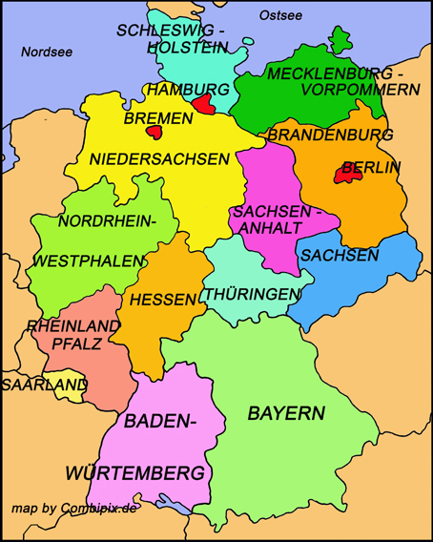

Die Deutschen Bundesländer

Wie viele Bundesländer gibt es? _____________________________________________

Wie viele von den Bundesländern sind Stadt-Staaten? ____________________________

Wie heißen die Stadt-Staaten? _______________________________________________

Was bedeutet: Nordsee? ____________________________________________________

Was bedeutet: Ostsee? _____________________________________________________

